Федеральное государственное автономное образовательное учреждение
высшего образования
"Национальный исследовательский университет
"Высшая школа экономики"
Московский институт электроники и математики им. А.Н. Тихонова НИУ ВШЭ
Департамент компьютерной инженерии

Курс: Алгоритмизация и программирование

Отчет
по лабораторной работе № 6
Студент: Камаров Лазизбек Шухрат угли
Группа: БИВ201
Вариант: №88 (I. 1, II.9)
Руководитель: Ерохина Елена Альфредовна
Оценка: _______

Раздел | Маx. оценка | Итог. Оценка 1 | Итог. Оценка 2
Работа программы | 1
Тесты | 1
Правильность алгоритма | 3
Ответы на вопросы | 2
Доп. Задание | 3
Итог | 10

Москва 2021
Оглавление
Задание 2
Листинг программы 3
Распечатка тестов к программе и результатов 7

Задание
I. В первом задании лабораторной работы 6 необходимо разработать графический интерфейс для решения задачи. Руководство по его созданию приведено в методических указаниях в файле «Методичка_ЛР 6[1]». При решении задачи требуется вычислить и вывести в качестве одного из результатов время выполнения рекурсивного и итерационного (без использования рекурсии) алгоритмов. В случае если разработка рекурсивного алгоритма затруднительна, следует ограничиться вычислением времени выполнения рекурсивного алгоритма.
1. Значения функции F(n), где n– натуральное число, по формуле:
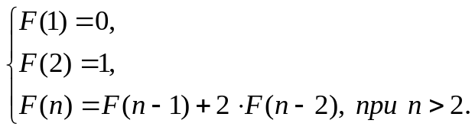
II. Написать программу, которая создает бинарное дерево, состоящее из целых чисел, которые вводятся с клавиатуры. Затем программа выполняет преобразования в соответствии с номером варианта и печатает все числа исходного и преобразованного бинарного дерева (или другой результат работы программы).
9. Формирует новое бинарное дерево, состоящее из отрицательных чисел исходного дерева.

Листинг программы
I.
//main.cpp
#include "mainwindow.h"
#include <QApplication>

int main(int argc, char *argv[])
{
QApplication a(argc, argv);
MainWindow w;
w.show();

return a.exec();
}

//mainwindow.cpp
#include "mainwindow.h"
#include "ui_mainwindow.h"

#include <QRegExpValidator>
#include <chrono>
#include <QString>

MainWindow::MainWindow(QWidget *parent) :
QMainWindow(parent),
ui(new Ui::MainWindow)
{
ui->setupUi(this);
QRegExp int_exp("[0-9]*");
ui->lineEdit_1->setValidator(new QRegExpValidator(int_exp, this));
}

MainWindow::~MainWindow()
{
delete ui;
}

void MainWindow::on_pushButton_clicked() {
Work *work_obj = new Work;
QString toSetText;
unsigned long long number = ui->lineEdit_1->text().toLongLong();
auto start = std::chrono::high_resolution_clock::now();
auto total_number = work_obj->first_alg(number);
auto finish = std::chrono::high_resolution_clock::now();
std::chrono::duration<double> elapsed = finish - start;
//auto elapsed = std::chrono::duration_cast<std::chrono::milliseconds>(finish - start);

ui->lineEdit_2->setText(toSetText.setNum(total_number));
ui->lineEdit_3->setText(toSetText.setNum(elapsed.count()));
}

void MainWindow::on_pushButton_2_clicked() {
Work *work_obj = new Work;
QString toSetText;
auto number = ui->lineEdit_1->text().toLongLong();
auto start = std::chrono::high_resolution_clock::now();
auto total_number = work_obj->second_alg(number);
auto finish = std::chrono::high_resolution_clock::now();
std::chrono::duration<double> elapsed = finish - start;

ui->lineEdit_4->setText(toSetText.setNum(total_number));
ui->lineEdit_5->setText(toSetText.setNum(elapsed.count()));
}

//work.cpp
#include "work.h"

Work::Work()
{

}

Work::~Work() {
}

unsigned long long Work::first_alg(unsigned long long n) {
if (n == 1) return 0;
if (n == 2) return 1;
if (n > 2)
return(first_alg(n - 1) + (2 * first_alg(n - 2)));

}

unsigned long long Work::second_alg(unsigned long long n){
auto F = new unsigned long long int[n+1];
F[1] = 0;
F[2] = 1;
for (unsigned long long int i = 3;i <= n; ++i) {
F[i] = F[i-1]+2*F[i-2];
}
return F[n];
}

II.
#include <iostream>
using namespace std;
struct tree{
int data;
struct tree *left, *right;
};
void push(struct tree **root, int data){
if(!(*root))
{ (*root) = new tree;
(*root)->data = data;
(*root)->left = (*root)->right = nullptr; return;
}
if(data > (*root)->data){
push(&(*root)->right, data);
}
else push(&(*root)->left, data);
}
void print(tree *t, int n) {
if (t) {
print(t->left, n + 1);
for (int i = 0; i < n; ++i) cout << "_";
cout << t->data << endl;
print(t->right, n + 1);
}
}
void find(tree *t, bool &flag, int n, struct tree **root_new) {
if (t) {
find(t->left, flag, n + 1, root_new);
if (t->data < 0) {
flag = true;
push(root_new, t->data);
}
find(t->right, flag, n + 1, root_new);
}
}
int main() {
int elem;
bool flag = false;
tree *root_new = NULL;
tree *root = NULL;
printf("Enter an elements of tree: \n");
while (scanf("%d", &elem)) {
push(&root, elem);
}
printf("Source tree: \n");
print(root, 0);
cout << endl;
printf("Search tree: \n");
find(root, flag, 0, &root_new);
print(root_new, 0);
if (!flag) {
cout << "No required elements";
}
return 0;
}

Распечатка тестов к программе и результатов
I.
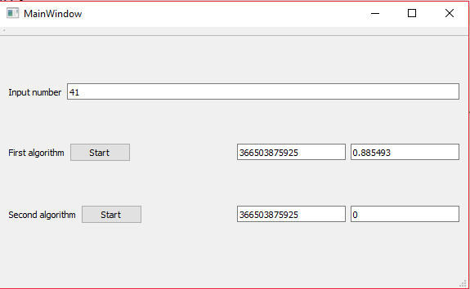

II.
№ | Исходные данные | Результат
1 | -2 5 -96 4 -9 -5 1 2 -6 | Search tree:  -96  _-9  __-6  ___-5  ____-2
2 | 1 5 65 9 3 5 8 | Search tree:  No required elements

